Relie à la règle ce qui va ensemble

L’Afrique de Zigomar | • |  | • | L’auteur | • |  | • | La personne qui fait les dessins
Philippe Corentin | • |  | • | L’éditeur | • |  | • | Le nom de l’histoire
 | • |  | • | Le titre | • |  | • | La personne qui fabrique le livre
L’école des loisirs | • |  | • | L’illustrateur | • |  | • | La personne qui a écrit l’histoire

Relie à la règle ce qui va ensemble

L’Afrique de Zigomar | • |  | • | L’auteur | • |  | • | La personne qui fait les dessins
Philippe Corentin | • |  | • | L’éditeur | • |  | • | Le nom de l’histoire
 | • |  | • | Le titre | • |  | • | La personne qui fabrique le livre
L’école des loisirs | • |  | • | L’illustrateur | • |  | • | La personne qui a écrit l’histoire

L’Afrique de Zigomar

Entoure le synonyme :

s’obstine | s’entête – s’allonge – s’agite
insiste | insulte – persiste - insignifiant
suggère | propose – digère - exagère
consent | content – refuse - accepte
implore | impoli – supplie - explore
rétorque | répond – réagit - réclame
ricane | rigole – riposte - ridicule
s’esclaffe | étouffe – rit – s’étonne
s’insurge | s’injecte – s’interpose- se révolte
s’essouffle | s’essuie – se fatigue – s’esclaffe

L’Afrique de Zigomar

Entoure le synonyme :

s’obstine | s’entête – s’allonge – s’agite
insiste | insulte – persiste - insignifiant
suggère | propose – digère - exagère
consent | content – refuse - accepte
implore | impoli – supplie - explore
rétorque | répond – réagit - réclame
ricane | rigole – riposte - ridicule
s’esclaffe | étouffe – rit – s’étonne
s’insurge | s’injecte – s’interpose- se révolte
s’essouffle | s’essuie – se fatigue – s’esclaffe

L’Afrique de Zigomar

Complète le tableau avec les mots soulignés du texte
Les cigognes sont des oiseaux souriants et très aimables.
« Voilà ! » dit-il timidement, impressionné par la taille de leur bec, « j’aimerais que vous m’emmeniez en Afrique… »
Pipioli s’interrompt. Il vient d’apercevoir le plat posé sur la table.

déterminant | nom | adjectif | verbe | pronom
les | cigognes | aimables | sont | il

Classe les groupes de noms dans le tableau :
un oiseau migrateur - des oiseaux souriants - le plat posé - la bonne hauteur - son rêve réalisé - les deux insolents - la piste verglacée - les oies bêtes.

Nom masculin singulier 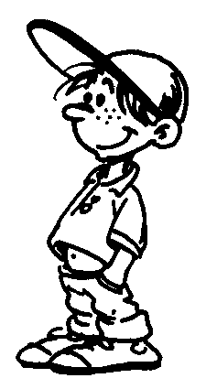 | Nom féminin singulier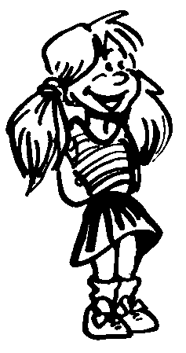
_  _  _ | _  _
Nom masculin pluriel | Nom féminin pluriel
_  _ | _

L’Afrique de Zigomar

- Remplace les mots soulignés par : il – elle – ils – elles
- Trouve l’infinitif des verbes en caractère gras.

« Dis maman ! Pourquoi Ginette part en Afrique et pas nous ? »
………………… …………….. V…………

« Parce que ton amie est une hirondelle et que les hirondelles se nourrissent
……………… V.………. ………………………. V……………………..

d’insectes et qu’en hiver il n’y a des insectes qu’en Afrique », répond la souris à
V………… V………………………

son souriceau. « Si, pour aller en Afrique, il suffit de manger des insectes, je
V …………………

veux bien en manger ! » insiste Pipioli le souriceau ;
V ………………… ………………………………….

« Tais-toi, gros bêta ! Nous ne sommes pas des insectivores, nous sommes des
V ………………………….

granivores. Pas besoin d’aller en Afrique ! »

« Ce n’est pas juste ! Je veux aller en Afrique ! » S’obstine Pipioli.

Pipioli est triste. Il aide son amie Ginette à faire ses valises. Elle, elle part
……………………

demain pour l’Afrique.

